FALTSCHACHTEL LASER CUTTEN

Hier kannst du Faltboxen für Geschenke oder zur Aufbewahrung von kleinen Dingen mit dem Laser Cutter aus Papier ausschneiden und gravieren.

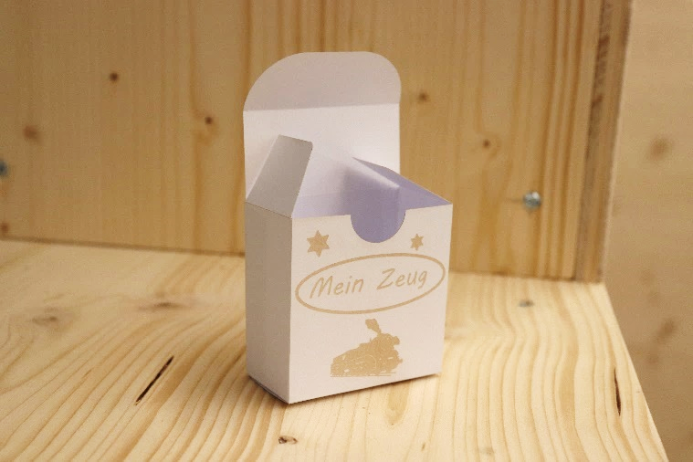

So geht’s:

1. Suche dir aus den Schachtel-Vorlagen eine Form und Größe aus. Öffne am Desktop den Ordner „_VORLAGEN“. Geh dann zu:

„_LASERCUTTER Schneidvorlagen/_Faltboxen“ und öffne eine der Schachtelvorlagen.

1. Die Datei öffnet sich mit dem Programm Inkscape . Jetzt kannst du deine Schachtel gestalten.
2. Alles was du im Inkscape in schwarz auf deine Schachtel zeichnest, wird vom Laser Cutter graviert und sieht so aus wie die Schrift und die Lokomotive auf der Schachtel oben im Bild.
3. Ein Bild, das Text enthält.

   Automatisch generierte BeschreibungKlicke links auf das Textwerkzeug, um etwas auf die Schachtel zu schreiben. Klicke anschließend ungefähr dort auf die Schachtel, wo dein Text stehen soll und gib deinen Text ein.
4. Über der Arbeitsfläche kannst du bei den Textoptionen auch die Schriftart und -größe verändern.
5. Wenn du mit Text zufrieden bist, klicke auf das Pfeilwerkzeug links ganz oben. Klicke mit gedrückter Maustaste auf den Text und ziehe ihn dorthin, wo du ihn haben möchtest.
6. Mit den Anfassern an den Ecken 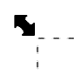 kannst du die Größe nochmal ändern. Wenn du nochmal klickst, erscheinen runde Anfasser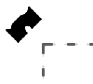, mit denen du den Text drehen kannst.
7. Zeichne mit den Werkzeugen (Rechteck, Kreis, Polygon, Freihand, Linie) ein Deko-Objekt neben deinen Text in den Rahmen.

**Tipp:** Wähle nach jedem Zeichnen wieder das Pfeilwerkzeug  aus, sonst zeichnest du unabsichtlich neue Objekte!

1. Wenn du fertig bist, markiere alle Objekte, die du gezeichnet hast (Umschalt-Taste gedrückt halten). Klicke oben im Menü auf „Pfad > Kontur in Pfad umwandeln“.
2. Du kannst auch ein Bild im auf die Schachtel gravieren. Öffne nochmal den Vorlagen Ordner vom Desktop und geh zum Ordner „Cliparts und Bilder/Blumen, Tiere, Muster“. Von dort kannst du Bilder einfach in deine Schachtel-Zeichnung ziehen.
3. Wenn du zufrieden bist mit dem Design deiner Faltschachtel, rufe eine*n Explainer*in.